|  |  |
| --- | --- |
| **Materi** | **Nilai** |
| Tahap Pembuatan Layout Aplikasi pada Android Studio (90%) | 90 |

**Saya Sudah Belajar dan Mengerti dan Saya BISA**

**1.** Sudah menyelesaikan page History User untuk menampilkan data *(Order Laundry apa saja yang sudah diselsaikan oleh seorang user)* dengan Adapter dan menggunakan Recycler View sebagai format tampilannya

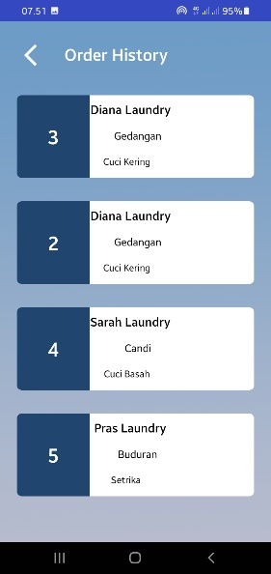

**2.** Sudah menyelesaikan page Completed Order Owner untuk menampilkan data *(Pesanan apa saja yang sudah diselesaikan oleh owner laundry tersebut)* dengan Adapter dan menggunakan Recycler View sebagai format tampilannya

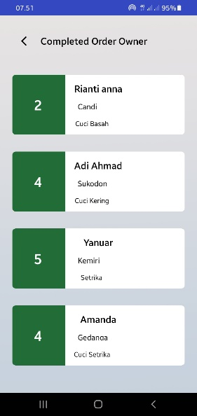

**3.** Sudah menyelesaikan page Approval Order untuk menampilkan data Pesanan yang harus di aprove dengan Adapter dan menggunakan Recycler View sebagai format tampilannya kemudian data tersebut dapat di klik untuk menuju activity form terima pesanan yang harus diisi owner laundry sebelum transaksi nantinya akan dinyatakan selesai.

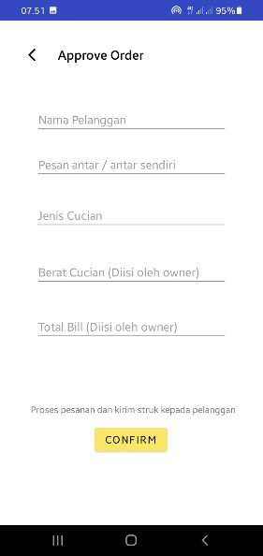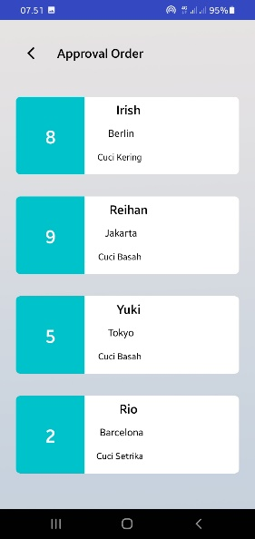

**4.** Sudah menyelesaikan page tampilan untuk menampilkan data Customer List, disini akan menampilkan data-data user yang pernah order laundry di suatu owner laundry. Kemungkinan apabila user tersebut telah melakukan 3x transaksi maka akan tampil.

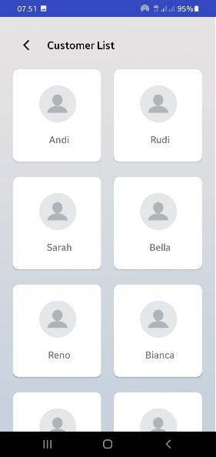

**Saya Belum Mengerti**

1.

2.

3.